1. ONLINE-Schulforum, 14. April 2021
Beginn: 19:30 Uhr
Ende: 20:30 Uhr
Anwesende/ElternvertreterInnen:
Andrea, Conny, Christiane, Manuela, Edeltraud, Angelika und Daniel.
Lehrer/Lehrerinnen:
Adele, Susi, Vroni, Julia, Hugo, Petra, Barbara und Egon.

Tagesordnungspunkte:

- Begrüßung der Anwesenden:
Egon begrüßt alle TeilnehmerInnen.

- Schulbezogene Veranstaltungen:
a) Innsbruckaktion der 4. Stufe
b) „Abschluss-Event“ der 4. Klasse
c) Fahrradübung und Prüfung in Landeck/Unverbindliche Übung
Alle Aktionen werden einstimmig befürwortet.
- 3-Klassigkeit im Schuljahr 2021/22 und deren Folgen für die VS Grins
Egon berichtet über die sinkenden SchülerInnenzahlen und über die Problematik der 3-Klassigkeit. Im kommenden Schuljahr wird die 1. und 2. Stufe in einer Klasse zusammen unterrichtet. Die 21 Kinder werden so gut und so oft es geht, in den einzelnen Fächern, getrennt.
- Kommunikations-Möglichkeiten:
Zufriedenheit mit What´s App oder Wechsel auf Signal.
Die ElternvertreterInnen werden bei den Eltern eine kurze Umfrage starten, ob ein Umstieg auf Signal, im kommenden Schuljahr, gewünscht wird.

- Schulbuchlisten – Bestätigung – werden genehmigt.
- Leistungsbeurteilung im heurigen Corona-Jahr
Prüfungen jener Kinder, die seit Februar nicht an der Schule waren.

- Elternsprechtag/Bewertungsgespräche – Termine und Abwicklung besprechen:
Jede Lehrperson wird demnächst Termine für Gespräche anbieten. Nach einer kurzen Diskussion einigen wir uns darauf, diese wieder per Telefon abzuwickeln. Sollte sich die COVID-Situation bessern, könnten diese auch im Freien „am Bankl“ abgehalten werden . Die Entscheidung liegt hier aber auch bei der Lehrperson der jeweiligen Klasse.

- Aktion – Gesunde Jause von der Agrarmarkt Austria
- Nachmittagsbetreuung im Jahr 21/22:
Wahrscheinlich werden wieder 3- 4 Tage angeboten. Erhebung startet in den nächsten Tagen.
- Heftbestellungen im Sommer – LehrerInnen kaufen die Hefte oder geben Listen mit.
Veronika = Liste, die anderen kaufen selbst ein und rechnen danach mit den Eltern ab.

- Spatzenpost/Hallo Schule - Bestellung für den Herbst - dürfen bestellt werden

- Schulstart 13.09.2021 und erste Schulwoche im Herbst - Vorschlag:
Erste Schulwoche jeden Tag bis 11:30 Uhr.
Ab 20.09.2021 Unterricht nach Stundenplan.
Kinder der 1. Stufe kommen, falls es einen gibt, zuerst zum Eröffnungsgottesdienst (10 Uhr) und anschließend in die Schule.

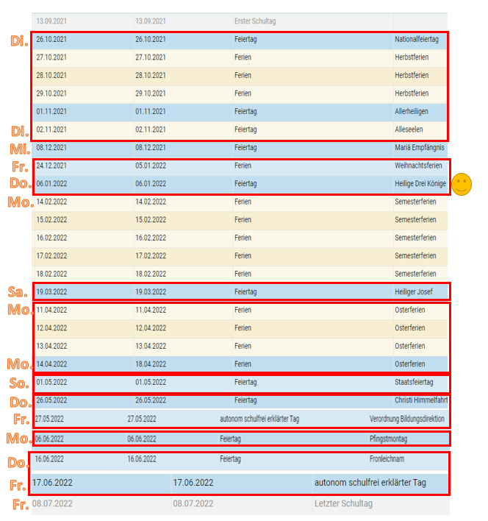
- Schuljahr 2021/222 – Bestimmung eines schulautonomen Tages.

- Nachmittagsbetreuung im Jahr 21/22:
- Heftbestellungen im Sommer – LehrerInnen kaufen die Hefte oder geben Listen mit.

- Spatzenpost/Hallo Schule Bestellung für den Herbst

- Erste Schulwoche im Herbst - Vorschlag:
Uns steht im kommenden Schuljahr 21/22 ein schulautonomer Tag zur Verfügung.
Nach reger Diskussion und Abwägung aller Für und Wider, wird für den 25.10.2021 – Montag gestimmt. Abstimmungsergebnis 8:7 (25.10.2021 oder 07.01.2022)
- Freitagsträume werden im Schuljahr 2021/22 wieder angeboten und mit den Eltern besprochen – falls COVID 19 es erlaubt.

- Erstkommunion:
Uns ist es aufgrund der Covid-Verordnung für Schulen nicht möglich, Lieder für die Erstkommunion einzustudieren. Somit findet die Erstkommunion auch heuer ohne Beteiligung der Volksschulkinder (1., 3. und 4. Stufe) statt – leider!

- Elternabend für kommenden „Schuleltern“:
Falls kein Präsenzelternabend möglich sein sollte, werde ich im Mai einen Online-Elternabend organisieren, in dem wir die Eltern über die Planung für das kommenden Schuljahr und die Fördermöglichkeiten für ihre Kinder berichten werden.

- Allfälliges:
Fotograf: im Freien möglich!
Andrea nimmt sich dieser Aktion an. Danke!

Für die Richtigkeit

Egon Kaufmann (e.h.)

